66 millió forintos adomány a rászorulóknak: Nagy sikerrel zárult az MBH Bank és a Mastercard közös adventi kampánya
Sikeresen zárult az MBH Bank és a Mastercard 2024-es közös adománygyűjtő kampánya, melynek eredményeként a két vállalat összesen 66 millió forinttal tudott hozzájárulni a Magyar Ökumenikus Segélyszervezet munkájához. A nagyszabású kampánynak az MBH Bank ügyfelei is részesei lehettek, akik minden MBH Mastercard bankkártyás vásárlással gyarapították a szervezetnek gyűjtött hozzájárulást, mindemellett pedig egyéni felajánlásokat is tehettek az erre a célra létrehozott adományozási felületen. Az MBH Bank célja, hogy a Segélyszervezettel kötött stratégiai partnerség nyomán közvetlenül szerepet vállaljon a társadalmi célú kezdeményezésekben.
A 2024-es adventi időszakban immár második alkalommal fogott össze az MBH Bank és a Mastercard azzal a céllal, hogy közösen hívják fel a figyelmet a rászorulók támogatásának fontosságára. A közös karitatív kampány december 2. és 31. között zajlott, amelynek keretében az MBH Bank ügyfelei Mastercard bankkártyás fizetéseikkel tudták növelni a Magyar Ökumenikus Segélyszervezetnek felajánlott összeget. Az idei összefogást látványos és kreatív kampányelemek is színesítették: a Segélyszervezet és a hitelintézet egy különleges karácsonyfát állított fel a TV2 Mokka stúdiójában, amelyen naponta nyomon követhető volt a felajánlott összeg mértéke. Emellett az MBH Bank figyelemfelhívó karácsonyfája a város több pontján is feltűnt annak érdekében, hogy népszerűsítse a programot.
A korábbi kezdeményezéshez hasonlóan rengetegen csatlakoztak a jótékonysági akcióhoz, amelynek eredményeként az MBH Bank 50 millió, a Mastercard pedig 16 millió forinttal járult hozzá a Magyar Ökumenikus Segélyszervezet munkájához. Emellett az ügyfeleknek lehetőségük nyílt egyéni felajánlásokkal is hozzájárulni a kezdeményezéshez a Magyar Ökumenikus Segélyszervezet weboldalán keresztül, ahol további 167 ezer forint gyűlt össze a segítségre szorulók javára.
„Örömmel jelenthetjük, hogy az idei adventi kampányunk szlogenje – „A karácsony annál szebben ragyog, minél több mindenkire gondolunk.” – valósággá vált. Ez nem csupán egy üzenet volt, hanem egy igazi cél, amelyet közösen érhettünk el, és ami mindannyiunk számára bizonyította, hogy az összefogás ereje képes valódi változást hozni. Büszkék vagyunk rá, hogy ismét támogathattuk az Ökumenikus Segélyszervezet kiemelkedő munkáját, miközben felhívtuk a figyelmet a rászorulók megsegítésére és az adományozás fontosságára. Célunk, hogy a jövőben is minél több lehetőséget teremtsünk kollégáink és ügyfeleink számára a jótékonykodásra” – nyilatkozta Kutas István, az MBH Bank kommunikációs ügyvezető igazgatója.
„Nagy öröm és megtiszteltetés számunkra, hogy az MBH Bankkal közösen ismét segíthettünk a rászorulóknak. A Mastercard világszerte elkötelezett amellett, hogy partnereivel együttműködve nemcsak a fizetések terén, hanem a társadalmi felelősségvállalásban is aktív szerepet vállaljon. Hiszünk benne, hogy a pénzügyi innováció és a közösségi összefogás egyaránt hozzájárulhat egy fenntarthatóbb jövőhöz. Köszönjük mindenkinek, aki részese volt ennek a kezdeményezésnek, és hozzájárult ahhoz, hogy a segítség valóban eljusson oda, ahol a legnagyobb szükség van rá.” – mondta Szász Melinda, a Mastercard ügyfélkapcsolati igazgatója.
A közös együttműködés az önkéntesség fontosságára is felhívja a figyelmet
Az MBH Bank társadalmi felelősségvállalási stratégiájának jegyében számos programot támogat a hátrányos helyzetűek támogatása érdekében. A hitelintézet számára az adventi időszak minden évben az adományozásról szól, az Ökumenikus Segélyszervezettel együttműködve, a bank önkéntesei részt vettek többek között jótékonysági mézeskalácssütésen a Bazilikánál, csatlakoztak a segélyszervezet rászoruló gyermekek karácsonyi kívánságát teljesítő segélyakciójához, élelmiszercsomagokat állítottak össze a rászorulók számára, illetve a karácsonyi élelmiszerosztásban is jelentős szerepet vállaltak, hogy mindenki számára meghittebbé válhasson az ünnepi időszak.
Az MBH Bank és a Magyar Ökumenikus Segélyszervezet közös munkája 2025-ben is számos programmal folytatódik tovább, hiszen a hitelintézet egyik kiemelt célja, hogy a szervezettel kötött stratégiai partnerség nyomán a bank munkatársai továbbra is közvetlenül szerepet vállalhassanak társadalmi célú kezdeményezésekben.
Sajtókapcsolat:
- sajto@mbhbank.hu
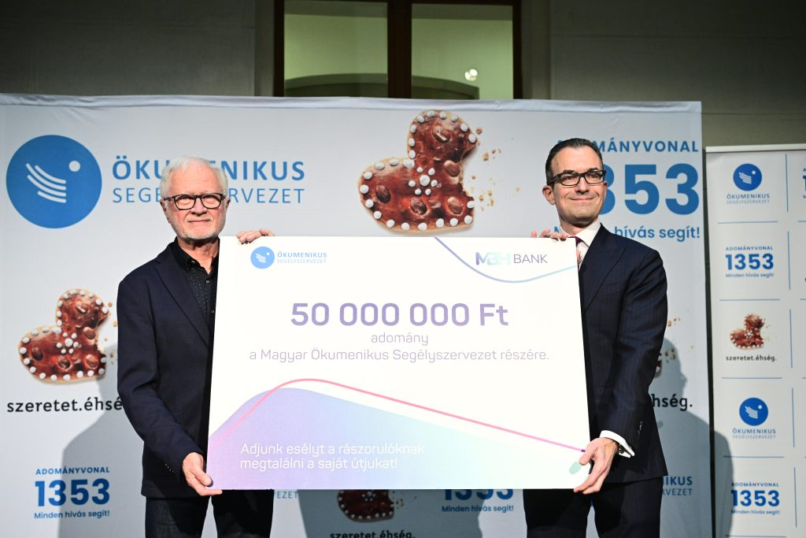 | © Ökumenikus Segélyszervezet
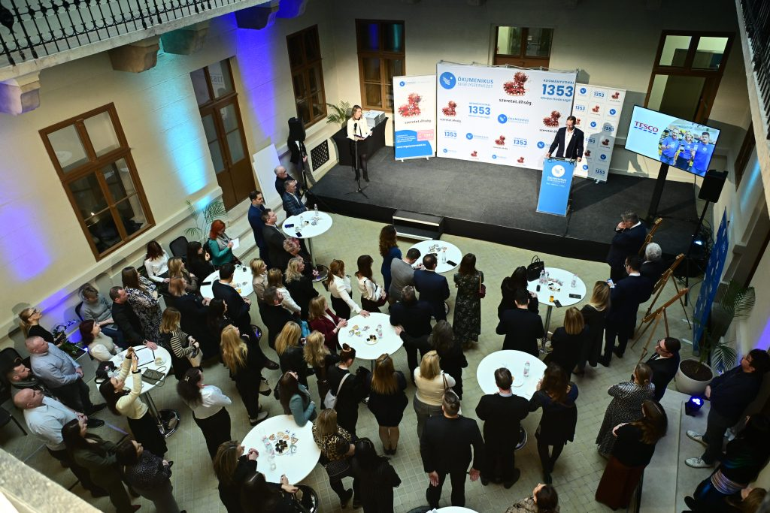 | © Ökumenikus Segélyszervezet
Eredeti tartalom: MBH Bank
Továbbította: Helló Sajtó! Üzleti Sajtószolgálat
Ez a sajtóközlemény a következő linken érhető el:

